7路信号检测模块NXI307
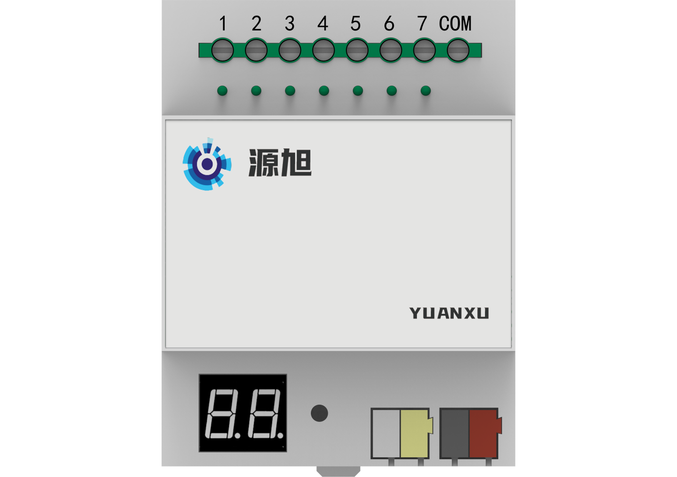

概述
NXI307是用于智能照明控制系统的7路信号检测模块。模块属于标准模数化模块，安装于配电箱的35mm导轨上，通过总线端子接入智能照明总线。（如红外探测、微波探测监测等）

尺寸
尺寸：72mm X 95mm X 65mm (长 X 宽 X 高)
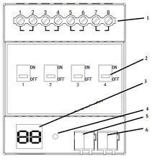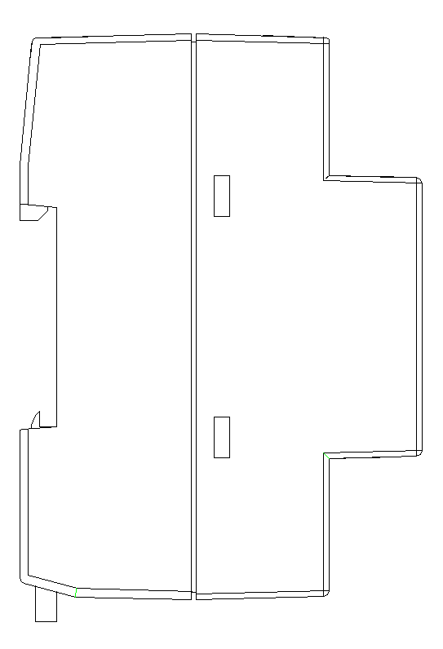
1、负载接线端子 2、数码管显示
3、功能按钮 4、电源输入端子 5、总线端子

技术参数

7路数字量输入

订货和发货
订货须知：当需要定NXI307模块时，请给出产品名和型号。
供货周期：一类供货周期

